
Forsøg 1 – Gaskanonen
Olie, kul og gas er alle eksempler på fossile brændstoffer, der har taget millioner af år om at blive dannet. De kan betragtes som en form for lager af kulstof i jorden. Når man afbrænder de fossile brændstoffer, frigives den energi, der ligger gemt i de kemiske bindinger i molekylerne.

Formål
Du skal bygge en gaskanon, som vist i figur 1, hvor du afbrænder lightergas og undersøger, om reaktionen går hurtigt eller langsomt. Desuden skal du undersøge, om der faktisk kommer energi ud af afbrændingen.
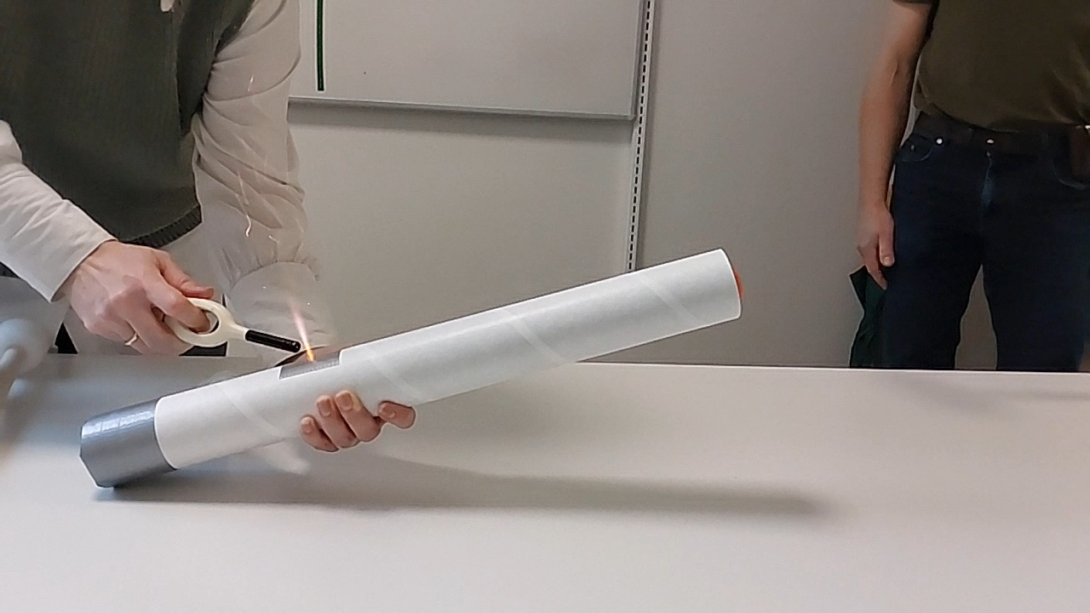
Figur 1: Den færdigbyggede gaskanon er netop blevet tændt. Stikflammen fra forbrændingen inde i røret er synlig.

Teori
Ved afbrænding af organiske stoffer, som de fossile brændstoffer er eksempler på, skal der bruges dioxygen. Hvis der er tilstrækkeligt med dioxygen til stede, vil der ske en fuldstændig forbrænding af alkaner som propan og butan, der er i lightergas. Ved fuldstændige forbrændinger er de eneste produkter vand og carbondioxid, som du kan se et eksempel på i reaktionsskema (1), hvor heptan forbrændes fuldstændigt. Du kan præcist forudsige, hvordan reaktionsskemaet ser ud, fordi du kun har det organiske stof samt dioxygen som reaktanter, og de eneste to produkter er carbondioxid og vand. Der er mere energi i de kemiske bindinger på venstre side af reaktionspilen end på højre side. Denne energiforskel frigives som varmeenergi, hvilket flammen i slutningen af reaktionsskemaet symboliserer.
 | C₇H₁₆(l) + 11 O₂(g) → 7 CO₂(g) + 8 H₂O(g) + | (1)

Ved en ufuldstændig forbrænding af organiske stoffer, er der ikke tilstrækkeligt med dioxygen til stede, og dermed vil der dannes en blanding af vand, carbondioxid, sod (frit carbon) og carbonmonoxid, der er meget giftigt. Det er umuligt at forudsige det præcise reaktionsskema uanset om du er en erfaren kemiker, eller du er ved at lære om kemi. Et eksempel på et muligt reaktionsskema for en ufuldstændig forbrænding af heptan kan du se i reaktionsskema (2). Her frigives mindre energi fra det organiske stof end ved den fuldstændige forbrænding, da soden og carbonmonoxiden kan oxideres videre til carbondioxid, hvilket også frigiver energi. Dette er illustreret med en mindre flamme i slutningen af reaktionsskemaet.
 | C₇H₁₆(l) + 7 O₂(g) → 2 CO₂(g) + 2 CO(g) + 3 C(s) + 8 H₂O(g) + | (2)
Når du laver din gaskanon i forsøget, vil du opdage, at hvis du ikke får luftet paprøret grundigt igennem, inden du genopfylder det med gas, så kan du ikke fyre den af igen. Det er, fordi der er alt for lidt dioxygen til stede til, at du kan tænde den igen.

Forarbejde

Afstem reaktionsskemaer
Lightergas består typisk af en blanding af propan (C₃H₈) og butan (C₄H₁₀), men blandingsforholdet mellem disse varierer en smule afhængig af producent. Afstem reaktionsskemaer for den fuldstændige forbrænding først af propan og dernæst af butan.

Find de sidste H- og P-sætninger
Læs afsnittet om sikkerhed nedenfor. Du vil opdage, at der mangler tekst ud for en enkelt af P-sætningerne. Den tekst skal du finde og indsætte, hvor den mangler. Brug dette link.

Materialer
Kemikalier | Udstyr
Lightergas i refillflasker | Paprør med låg*
 | Skumbolde**
 | Boremaskine med 5 mm bor
 | Saks
 | Gaffatape
 | Lighter
 | Blyant
 | 50 mL injektionssprøjte
 | Tynd gummislange
 | Ørepropper, høreværn eller fingre i ørerne
*Paprør kan fås her. **Skumbolde kan fås her.

Sikkerhed
Lightergas refillflasker
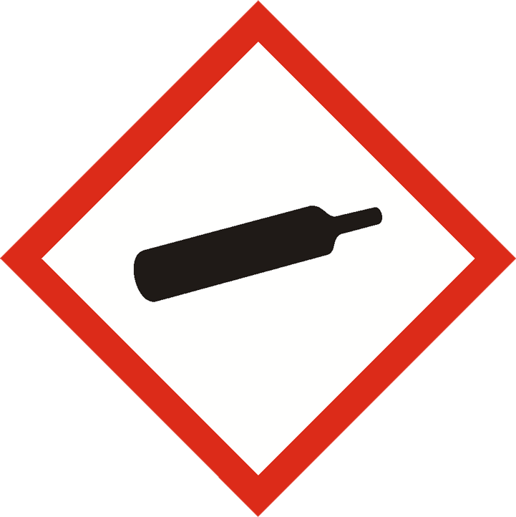
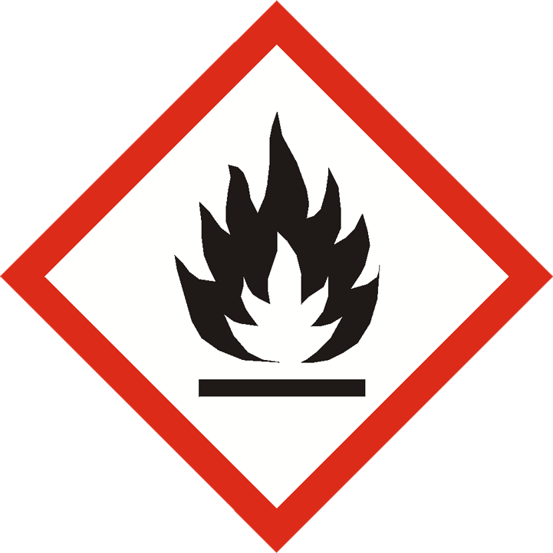
H-sætninger:
H222: Yderst brandfarlig aerosol. Beholder under tryk. Kan sprænges ved opvarmning.
H229: Beholder under tryk. Kan sprænges ved opvarmning.

P-sætninger:
P202: ____________________
P210: Må ikke anvendes/opbevares i nærheden af tøj/brændbare materialer.
P377: Brand fra udsivende gas: Sluk ikke, medmindre det er sikkert at stoppe lækagen.
P381: Fjern alle antændelseskilder, hvis dette kan gøres sikkert.
P403: Opbevares på et godt ventileret sted.
P410: Beskyttes mod sollys.

Ligthergas er yderst brandfarlig. Luk ikke gas ud fra beholderen i nærheden af antændelseskilder.

Fremgangsmåde
- Du skal sammen med 1-2 andre fremstille din egen gaskanon ud fra denne video. Hvis din lærer allerede har færdige gaskanoner liggende, kan du fortsætte til punkt 2.
- Sæt skumbolden fast i kanonrøret, så den ligger lige indenfor mundingen.
- Fyld 60 mL gas i paprøret, sæt fingeren på hullet og vend paprøret et par gange, som også vist i videoen. På den måde får du blandet dioxygenen i luften derinde med lightergassen, så du er i stand til at tænde den.
- Mærk på paprøret, om det er varmt, koldt eller cirka er stuetemperatur.
- VIGTIGT: Før du tænder din kanon, skal du sørge for, at du skyder væk fra personer og ting, som kan gå i stykker. Du skal også sørge for, at du har høreværn og beskyttelsesbriller på. Andre, der blot er tilskuere, kan skal også bruge beskyttelsesbriller, men de kan nøjes med at stikke fingrene i ørerne.
- Find mobilen frem og tag billeder eller en video – evt. i slowmotion. Du kan få nogle imponerende billeder!
- FYR! Det gør du ved at tænde lighteren lige ved det lille hul i paprøret.
- Mærk igen på paprøret, om det er koldt, varmt eller er cirka stuetemperatur.
- Når du har affyret din kanon, skal du sørge for at ventilere den grundigt, som vist i videoen, så du får frisk atmosfærisk luft og dermed tilstrækkeligt med dioxygen ned i røret. Herefter kan du affyre kanonen igen.
- I kan i gruppen skiftes til at fyre gaskanonen af, ramme efter et mål som fx en papkasse, eller dyste mod andre grupper om at ramme et mål, skyde længst osv.

Oprydning og bortskaffelse
Sørg for at rydde op efter forsøget. Der er ingen kemikalier, der skal bortskaffes, da du lige har afbrændt dem og dermed omdannet dem til vanddamp og carbondioxid.

Efterbehandling

Beskrivelse af resultaterne
Du skal kort beskrive resultaterne.
- Start med at se dine billeder og dine film igennem. Beskriv, hvad der sker undervejs på molekyleniveau. Fx kunne det være:
  - Når lightergassen er kommet ind i paprøret, bliver lightergasmolekylerne blandet med dioxygenmolekylerne og andre molekyler i luften, når paprøret vendes.
  - …
- Formålet med forsøget var bl.a. at undersøge, om afbrænding af lightergas (og andre fossile brændstoffer) går hurtigt eller langsomt. Hvad viste dit forsøg?
- Du skulle også undersøge, om der blev frigivet energi ved forbrændingen. Hvad viste dit forsøg? Du skal argumentere for dit svar.

Diskussion af resultaterne
Du skal forklare resultaterne ved at argumentere ud fra dine observationer og viden. Du kan få hjælp til din diskussion ved at besvare punkterne nedenfor.
- Tag udgangspunkt i det ene af de to afstemte reaktionsskemaer for den fuldstændige forbrænding af propan og butan, som du lavede i dit forarbejde til forsøget.
  - Hvilken tilstandsform har alle reaktanter og produkter?
  - Hvor mange reaktantmolekyler på gasform er der, og hvor mange produktmolekyler på gasform er der?
  - Det er antallet af molekyler på gasform og ikke størrelsen af dem, der har betydning for trykket. Jo flere molekyler, jo større tryk. Hvorfor presses bolden ud, når du antænder ligthergassen?
- Idealgasligningen, der viser sammenhængen mellem tryk, volumen, stofmængde og temperatur, lyder:
$$p∙V=n∙R∙T$$

p er gassens tryk i atm, V er gassens volumen i L, n er stofmængden af gassen i mol, T er gassens temperatur i K, og R er en proportionalitetskonstant kaldet gaskonstanten. Den har værdien:
$$R=0,0821\frac{L∙atm}{mol∙K}$$

  - Antag først, at antallet af molekyler ikke ændrer sig. Hvorfor stiger trykket i paprøret, når reaktionen forløber? Argumentér ud fra idealgasligningen.
  - Du ved, at både temperaturen OG antallet af molekyler ændrer sig. Kan det stadig forklare, at trykket stiger i paprøret, når reaktionen forløber? Argumentér ud fra idealgasligningen.
  - Hvad ændrer sig i idealgasligningen, når skumbolden flyver ud af paprøret?
- Jo højere tryk, der opbygges i paprøret, jo mere energi får skumbolden. I fysik har du måske mødt formlen for kinetisk energi (bevægelsesenergi):

$$E_{kin}=\frac{1}{2}∙m∙v^{2}$$

m er massen af genstanden (her skumbolden) i bevægelse målt i kg, og v er hastigheden målt i m/s.
  - Du skal ud fra informationen i opgaven og formlen for kinetisk energi forklare sammenhængen mellem trykket i paprøret, skumboldens energi og den fart, skumbolden får.
  - Hvis hastigheden af bolden fordobles, hvor stor bliver da boldens kinetiske energi?

Konklusion
Du skal skrive en konklusion. Generelt gælder det, at der ikke skal stå noget nyt i en konklusion. Det er en god ide at kigge tilbage på formålet med forsøget, når du formulerer din konklusion. En formulering, du kan bruge, er: ’Forsøgsresultaterne tyder på, at temperaturen…’

Kilde: Kiros.dk
Her kan I evt. samarbejde med fysik og arbejde med at variere rørets vinkel og afstanden, kuglen når, og dermed undersøge projektilbanen.
Da tryk kan måles i flere forskellige enheder, varierer værdien af gaskonstanten afhængigt af trykenheden.

